Номер в геральдическом реестре  Ульяновской области | Дата внесения  в геральдический реестр  Ульяновской области | Название официального символа | Регистрационный номер  в Государственном геральдическом  регистре Российской Федерации  и дата внесения | Цветное графическое  изображение (рисунок)  официального символа  (в действующей редакции) | Геральдическое описание  официального символа (текст)  с указанием автора/авторов  (в действующей редакции) | Решение об утверждении  (об изменении)  официального символа | Место хранения  официального символа
1 | 2 | 3 | 4 | 5 | 6 | 7 | 8
277 | 28.06.2018 | Герб  Садовского сельского поселения | № 10235  от 26.05.2015 | 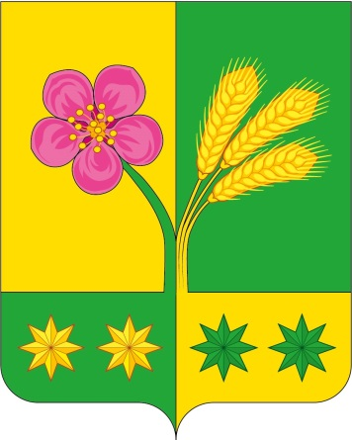 | В рассечённом золотом и зелёном поле, вырастающий из оконечности переменных цветов, обременённой четырьмя восьмилучевыми звёздами  в цвет поля, раздвоенный стебель также переменных цветов, справа завершённый пурпурным яблоневым цветком с золотой сердцевиной, а слева – тремя золотыми головками колосьев.  Герб разработан авторской группой в составе:  Константин Мочёнов, исполнительный директор правления общероссийской общественной органи-зации «Союз геральдистов России» (г. Химки), Анна Гарсиа, дизайнер общества с ограниченной ответственностью «Регион-Сервис» (г. Москва), Вячеслав Мишин (г. Химки). | Решение Совета депутатов  муниципального  образования  Садовское сельское поселение  от 11.03.2015  № 26/93 | Зал заседаний  Совета депутатов муниципального  образования Садовское сельское поселение – кабинет главы администрации муниципального  образования

